Geoportal Raumordnung Baden-Württemberg
Dipl.-Geogr. David Arndt

Ziel des Geoportals
Das Geoportal Raumordnung Baden-Württemberg ermöglicht einen zentralen Zugang zu den Geodaten im Bereich der Landesplanung, Regionalplanung und kommunalen Bauleitplanung. Projektpartner sind das Wirtschaftsministerium, die Raumordnungsabteilungen der Regierungspräsidien und die Regionalverbände Baden-Württembergs. Das Portal fügt sich in die Geodateninfrastruktur Baden-Württemberg ein und dient damit auch der Erfüllung der INSPIRE-Richtlinien.
Anspruch ist eine möglichst hohe Benutzerfreundlichkeit, auch auf Seiten der Betreiber des Geoportals. Hierzu gehören ein weitgehend automatisierter Geodatenupload, ein umfassend vorkonfigurierter und leicht anpaßbarer Metadateneditor und im Sinne einer Geodatendrehscheibe die individuelle Bereitstellung der Raumplanungsdaten für Stellen der öffentlichen Verwaltung.
Die Infrastruktur soll auch durch die Projektträger selbst genutzt werden können. Entsprechend erfolgt die gesamte Umsetzung durch OpenSourceSoftwarekomponenten die über ein CMS integriert und orchestriert werden.

Verwendete Software
Das Geoportal Raumordnung Baden-Württemberg basiert auf dem CMS Drupal. Im Rahmen des Projekts wurde Drupal um weitere Module erweitert:
- Integration von OpenLayers/MapFish als Kartenclient
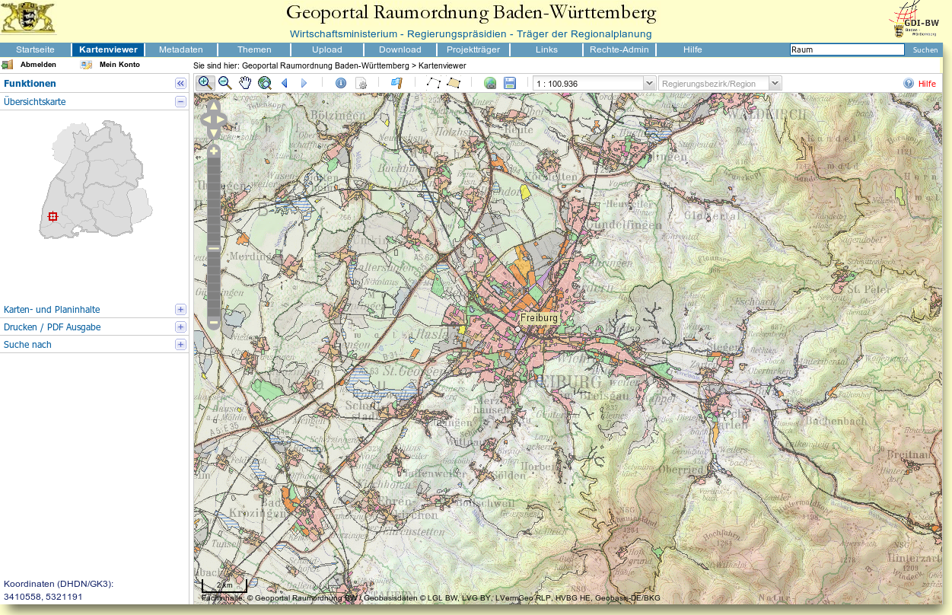
Abb. 1: Kartenviewer des Geoportal Raumordnung Baden-Württemberg
- Uploadmodul zum aktualisieren der Geodaten
- Downloadmodul zur Bereitstellung der Geodaten für berechtigte Stellen
- Modul zur Absicherung von WMS-Diensten
- Modul zum Monitoring von WMS-Diensten
- Erfassungsoberfläche von Metadaten
- ISO-konformer Export von Metadaten nach GeoNetwork opensource
- CSW 2.0.2 Suchmodul zur Recherche nach Metadaten zu Geodaten, Geodatendiensten...
Als weitere Software wird eingesetzt:
- Kartenserver: UMN Mapserver
- Metadatenkatalog: GeoNetwork opensource
- Geodatenbank: PostgreSQL/PostGIS

Beschreibung
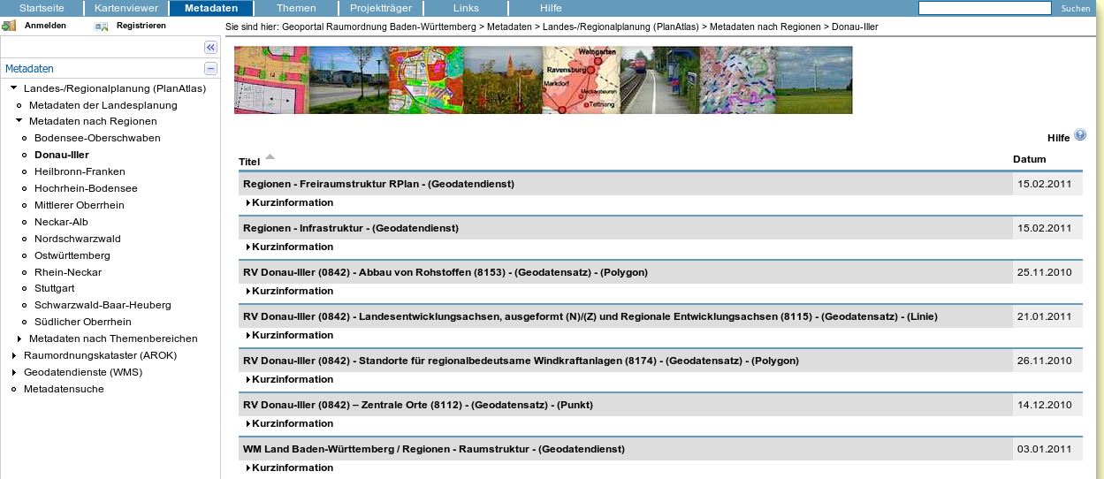
Abb. 2: Kartenviewer des Geoportal Raumordnung Baden-Württemberg
Zentrale Komponente des Systems ist das CMS Drupal. Die komplette Nutzerverwaltung und Inhaltsverwaltung des Portals läuft über Drupal.
Dies hat zur Folge, dass alle Komponenten in einem einheitlichen Layout und über eine einheitliche Benutzeroberfläche zugänglich sind. Gleichzeitig wurde aber Wert darauf gelegt, vorhandene Softwarekomponenten, wie UMN Mapserver, GeoNetwork, OpenLayers und vorhandene Module von Drupal zu nutzen, die einen großen Teil der Funktionalität bereitstellen, ohne das eine Neuentwicklung gleichartiger Komponenten nötig war.
Zentrale Module des Portals sind Up-, Downloadmodul, der Kartenviewer sowie die Metadatenrecherche- und -editierfunktion. Das Uploadmodul erlaubt auf einfache Art und Weise den Projekttägern ihre Geodaten zu aktualisieren. Diese Aktualisierung ist mit einer Metadatenaktualisierung in einem Workflow gekoppelt. Im Anschluss sind die Geodaten, als auch die Metadaten sofort im Portal einsehbar. Dabei werden die Geodaten über WMSe visualisiert oder stehen berechtigten Nutzern zum Download bereit. Die Daten können im Download auf verschiedenen Verwaltungseinheiten und in verschiedenen Projektionssystem heruntergeladen werden. So ist es möglich berechtigten Nutzern einen schnellen und einfachen Zugang zu aktuellen Daten der Raumordnung in Baden-Württemberg zu gewähren.

Kontakt zum Autor:
Dipl.-Geogr. David Arndt
geoinformation+planung
Gölzstraße 22
72072 Tübingen
07071-407360
arndt@geoinformation-planung.de

